"Főváros Sportjáért" Aranygyűrű kitüntetések – 2009

A hatodik "Főváros Sportjáért" aranygyűrű elismerések átadására 2009. december 10-én került sor.

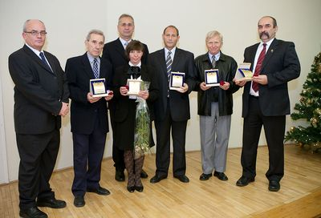
(A képen balról: Hardi Róbert, Kerpen Miklós, Ruzicska Andrea, Szabó István, Molnár Imre, Jók János, Ábri László)

I. Diáksport kategória:ÁBRI LÁSZLÓ (igazgató)

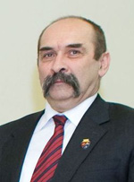
Közel 30 éve dolgozik a Budapesti Dózsa György Gimnázium és Táncművészeti Szakközépiskolában először, mint testnevelő, 12 év óta pedig az intézmény igazgatójaként. Tanárként a mozgás és a sport szeretetére oktatta, nevelte a diákokat, sok diákja szintén a testnevelő tanári pályát választotta.
Amióta igazgató, az iskola 3 új sporttolásra és testnevelés órák tartására alkalmas helyiséggel bővült, melyeknek építésében jelentős mértékű kétkezi munkával is részt vett.
Diákjai sporteredményeit rendszeresen figyelemmel kíséri, az általa vezetett iskola a Budapesti Diákolimpiák egyik legaktívabb résztvevője.
2006-ban és 2007-ben elnyerték a kerület „Az év testnevelői munkaközössége” díjat is.
Ábri László rendkívül precíz, felkészült példamutató pedagógus, akit személyisége miatt is tisztelik és szeretik munkatársai, tanítványai és a szülők egyaránt.

II. Szabadidősport kategória:
JÓK JÁNOS (nyugdíjas)

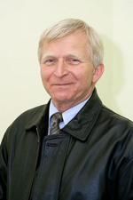
Nagyatádon, 1949. január 27-én született.
40 éve dolgozik a szabadidősport területén, 26 éve a BHG Szabadidősport Klubjának elnöke, 20 éve a KTTBSZ elnökségi tagja.
A Park utcai lőtér, mely a Fővárosi Önkormányzat tulajdona, megbízott kezelője.
A Dél-Budai térség szabadidősportjának szervezője.
A szövetség munkájában minden esetben lehet rá számítani, mindenben aktív szerepet vállal.
Idén 60 éves, úgyhogy ez alkalomból is szívből gratulálunk neki.

III. Sportegyesület kategória:
MOLNÁR IMRE (Budapesti Honvéd SE elnöke)

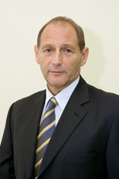
1964 óta dolgozik folyamatosan a magyar és ezen belül Budapest sportéletében.
1970-től 1974-ig a TF nappali tagozatos hallgatójaként is élvonalbeli röplabdázó, ezután a tanulmányait befejezve 1974-től 1977-ig a MALÉV NB I-es röplabda csapatának tagja.
Molnár Imre diplomás testnevelő tanár, szakedző.
1977-től 1990-ig a Budapesti Honvéd SE mellett működő sportiskola igazgatója.
Vezetése alatt számtalan kiváló versenyző került ki a jól szervezett utánpótlás képzési és nevelési rendszerből, mint pl. Tatár István, Fábián László, Martinek János, Csipes Ferenc, Ábrahám Attila, Nébald György, a teljesség igénye nélkül csak, hogy a legismertebbeket említsük.
1990 és 2005 között a BHSE Torna Szakosztályának igazgatójaként szintén nagy érdemeket szerzett a magyar tornasport eredményességének fejlesztésében.
Legeredményesebb versenyzője Csollány Szilveszter, aki 2002. évben volt világbajnok.
2005 óta a BHSE megválasztott ügyvezető elnöke.
Kiemelkedő eredménye, hogy az egyesület meg tudta őrizni működési stabilitását és biztonságát.

IV. Szövetségi kategória:
RUZICSKA ANDREA (Budapesti Triatlon Szövetség főtitkára)

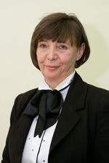
1948. november 5-én született Budapesten.
Végzettsége szerint idegenforgalmi szakközgazdász, valamint sportszakember.
1986-tól a Budapesti Gazdasági Főiskola Kereskedelmi, Vendéglátóipari és Idegenforgalmi Főiskolai Karán tanár, adjunktus.
1991 novemberétől folyamatosan a Budapesti Triatlon Szövetség főtitkára.
Szövetségbeli munkáját nagy szorgalommal, precizitással, valamint több évtizedes gyakorlattal a háta mögött végzi.
Számos kiemelkedő verseny megszervezését irányította.
Tudományos munkái és publikációi is ismertek, pl. sportágfejlesztési programok, főiskolai hallgatók életmódjának felmérése az Eurofit keretében, a hallgatók szabadidős tevékenységének és életmódjának vizsgálata.
1996-ban kapott már Esterházy Miksa Emlékérem kitüntetést.
Nemzetközi bírói vizsgával is rendelkezik.

V. Sportigazgatási kategória:
KERPEN MIKLÓS

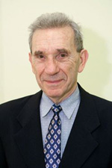
1932. október 11-én született.
1951-től dolgozott a Ganz Gyárban, mint technikus.
1952-től a dolgozók szabadidejének szervezésével bízták meg és mint sportfelelős, társadalmi munkában végezte a feladatát.
1960-ban megválasztották a Ganz-Mávag SE függetlenített elnök-helyettesévé.
1967-ben a Magyar Testnevelési Főiskola sportszervezési szakán államvizsgázott, mint sportvezető.
1971-től az MTS Budapest Tanácsa, 1973-tól a Budapest Főváros Tanácsa VB Testnevelési és Sporthivatala munkatársa, majd a Főpolgármesteri Hivatalban, mint főelőadó dolgozott. Feladata volt Budapest szabadidősportjának gondozása, szervezése, kerületi, budapesti szintű versenyek megszervezése, lebonyolítása.
1992-ben, mint főmunkatárs ment nyugdíjba.
1992-től, mint nyugdíjas továbbra is aktívan segíti a fővárosi sportágazat tevékenységét.
Sportszervezői munkája során többször részesült kitüntetésben:
1968 Testnevelés és Sport Érdemes dolgozója kitüntető jelvény
1970 Testnevelés és Sport Kiváló dolgozója kitüntető jelvény
1988 Magyar Népköztársaság Minisztertanácsa Kiváló Munkáért Kitüntető jelvény
2009 Köztisztviselők Napja alkalmából az Önkormányzati Miniszter Közszolgálatáért Érdemjel Bronz fokozata

